宁波市电线电缆商会

关于举办2018中国（雄安）电线电缆产业发展高峰论坛的通知

为推动我国线缆产业转型升级创新发展，促进线缆产业链上下游企业资源互动与合作交流，助力雄安新区建设与腾飞，雄安新区政府与各省线缆行业商协会、亿建联将共同举行“2018中国(雄安)电线电缆产业发展高峰论坛”。现将相关事宜通知如下：
- 论坛主题
主题：聚智共谋千年大计 协同领创产业升级
宗旨：立足全国线缆行业新形势，问道未来产业转型新方向，共促雄安“千年大计”新建设。
- 时间和地点
会议时间：2018年12月27日-29日
会议地点：雄安新区
- 组织机构
- 主办单位
全国线缆商协会联盟
协办单位
中国地产联盟、建筑业协会、中国工程招标采购协会、中西部塑料行业联盟
- 承办单位
亿建联 万润软件
- 支持媒体
新华网、中国新闻社、人民网、经济之声、凤凰网、中国经济网、中国日报、建筑时报、每日经济新、腾讯财经、新浪财经、《线缆商情》等。
- 会议议程（拟）
日期 | 主题 | 时间 | 内容
12月27日 | 论坛开幕  荣誉表彰 | 上午 | 领导嘉宾签到
12月27日 | 论坛开幕  荣誉表彰 | 下午 | 论坛开幕  领导嘉宾致辞  专家学者行业分析  主持嘉宾圆桌论道  优秀企业风采展示  荣誉表彰颁奖
12月27日 | 论坛开幕  荣誉表彰 | 晚上 | 联谊晚宴
12月28日 | 项目对接  产品展示 | 全天 | 企业家联盟高层座谈  鼎级企业家创新联盟成立  雄安新区进驻及合作答疑  优秀企业产品展（同期）  上下游业务对接（同期）
12月29日 | 参观考察 | 全天 | 雄安新区市民服务中心→雄安“央企一条街”→新区核心区（小王营+白洋淀栈道长廊）→白洋淀
12月29日 | 参观考察 | 全天 | 结束返程

- 会议规模（1500人）
覆盖全国线缆生产企业（300家）、线缆设备企业（100家）、线缆原辅料企业（100家），建筑施工企业（150家），互联网企业（50家），金融类企业（50家），行业领导、高校、科研院所、媒体、杂志（150人）等。
- 其他事项
- 本次会议是推动行业健康发展、助力企业升级转型，全方位解析雄安布局，推广企业品牌、显示焦点技术、开拓市场渠道、接洽客户资源、获得行业信息的绝佳交流平台，望各单位收到通知后，积极做好参会等各项准备工作。
- 相关单位可通过微信二维码报名参会，亦可根据自身需求直接致电组委会办公室询问具体参会事宜。

中国(雄安)电线电缆产业发展高峰论参会回执表
单位名称
参会代表 | 姓名 |  | 职务 |  | 电话
通讯地址
随行人员 | 姓名 |  | 职务 |  | 电话
随行人员 | 姓名 |  | 职务 |  | 电话
会议概况 | 时间：2018年12月27日-29日 地点：雄安新区
申报奖项 | 申报奖项：电线电缆最佳口碑企业 电线电缆行业十大创新企业  线缆设备最佳口碑企业 电线电缆行业十大领军企业  线缆材料最佳口碑企业 电线电缆行业十佳供应商  建筑行业最佳口碑企业 电线电缆行业十大优秀企业家  互联网行业最佳口碑企业 电线电缆行业突出贡献奖  供应链金融最佳口碑企业
参会合作 | 总冠名 联合主办  协办单位 支持单位  晚宴赞助 礼品赞助
合作费用 | 会议费（门票）： 元 赞助费用： 元  我单位将有 位代表出席本次会议，汇款总额¥ ，  大写： 元（人民币）已于2018年 月 日汇出。  （单位盖章）  2018年 月 日
指定账户 | 户名：河南亿建联跨境电商有限公司  账号：1702 0202 1920 0124 759  开户行：工商银行郑州二里岗支行
请将填好的“参会回执表”发送至组委会邮箱，并告知本商会以便统计。商会电话：87290227。商会邮箱：nbsdxdlsh@126.com

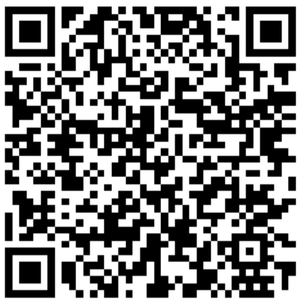
（扫描二维码购票）

组委会电话：0371-86253790
组委会邮箱：47157992@qq.com
组委会地址：河南·郑州航海路豫英路正商国际广场A座22F
合作联系：孙现民 13723791605
媒体联系：杜松强 18637182272

宁波市电线电缆商会
2018年11月26日

